2018-2019学年度高一年级期末考试模拟试卷（一)
一、单选题
1．哥伦布航行到古巴附近时明确向土著居民表示：“远征军司令来此目的乃寻找黄金”，然而在给西班牙国王信中他又说：“这里的一切都应置于其（基督教）统治之下……因为发扬光大基督教乃吾人此行之初衷和目的。”关于哥伦布远航的背景和目的，下列说法正确的是
A．对外殖民与传播宗教并行不悖 B．文化侵略的初衷多于经济掠夺
C．宗教改革刺激人们远洋探险 D．工业革命促进开辟海外市场
2．“新航路开辟后，欧洲社会的价值观念、风尚习俗全都变了：水手成了最令人羡慕和尊敬的职业；各种游记成为畅销书；商业精神大大加强。而这些观念、习俗变化的轨迹都强调了人的价值作用。”对该现象本质原因的分析最准确是( )
A．新航路开辟导致欧洲价值观念、风尚习俗巨变
B．文艺复兴为探险家提供精神动力——人文主义
C．宗教改革与启蒙运动，改变了人们的价值观念
D．资本主义萌芽引起欧洲社会广泛变化
3．如图为西欧某国早期殖民扩张示意图。该国
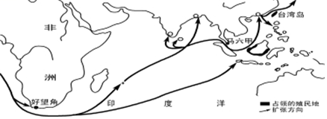
A．派遣哥伦布发现美洲新大陆 B．17世纪成为商业殖民帝国
C．最早发现直通印度的新航路 D．18世纪成为世界殖民帝国
4．阿萨·勃里格斯说：“（英国）当时总共有42条运河计划修建，需耗资650万英镑。1792年，被当时的人们形容为运河狂热的年份，人们的投机热情像瘟疫般地传播。运河的股票为当地商人、工厂主和土地所有者踊跃争购，虽然它们直到1811年才在证券交易所报价。”该狂热现象的出现是由于
A．价格革命出现，股票投资活动的狂热 B．商业革命扩展，商业丰厚利润的刺激
C．工业革命进行，科技创新的日益发展 D．电气时代到来，生产社会化趋势加强
5．纪录片《公司的力量》讲到：“从1872年2月17日到3月28日，短短39天，洛克菲勒一口气吞并了22个竞争对手，他还曾在48小时内，连续买下了6家炼油厂。……1898年时，它（洛克菲勒美孚石油公司）……控制了近90%的石油运输。”以上材料反映了19世纪后期出现了新的经济现象，该现象的实质是
A．交通运输工具的变革 B．世界市场的形成
C．资本主义生产关系的局部调整 D．财富资源的猎取
6．如表是中国近代民族资本主义发展简表，此状况的出现主要得益于
年份 | 新办民族工业总数/家 | 新增民族工业资金总额/万元 | 平均每年设厂数/家 | 平均每年新增资本/万元
1895—1900 | 100 | 4500 | 16.7 | 750
1901—1911 | 300 | 5600 | 31 | 510
A．“抵制日货”运动开展 B．政府经济政策调整
C．“实业救国”思朝高涨 D．列强侵华方式改变
7．叶圣陶《开明国语课本》（1932年初版）中记载某乡村的婆婆的回忆“我年轻时候，纺纱织布，利息（收益）倒不少。到了现在，厂里出的纱和布，又细又好，价钱又便宜。还有外国运来的纱和布，大乡小镇都有得卖。我的利息就远不如从前了。”下列关于材料的分析不正确的是
A．中国被卷入资本主义世界市场 B．自然经济逐渐瓦解
C．中国的传统生产模式退出历史 D．中国经济逐渐近代化
8．下表反映了建国后某时期连续4年的经济建设情况，为此我国政府
年份 | 粮食产量（万吨） | 国家职工人数（万人） | 国家财政收支（亿元）
第1年 | 19505 | 2451 | +6.0
第2年 | 20000 | 4532 | —21.8
第3年 | 17000 | 4561 | —65.8
第4年 | 14350 | 5044 | —81.8
A．优先发展重工业 B．开展农业集体化运动
C．着手调整国民经济 D．调整农村土地所有制
9．1956年底，社会主义经济体系在我国基本建立，得出这一结论的主要依据是
A．第一届全国人民代表大会的召开 B．社会主义政治制度确立
C．第一个五年计划基本完 D．公有制经济占主导地位
10．邓小平在1979年指出：“社会主义以计划经济为主，但也结合市场经济，这就是社会主义的市场经济。”1984年十二届三中全会正式提出“社会主义经济是在公有制基础上的有计划的商品经济”。1992年邓小平在南方谈话中明确指出“计划和市场非社会主义与资本主义的本质区别”。这表明
A．党对社会主义本质认识有了质的突破 B．计划经济必须以市场经济为依托
C．社会主义制度建立的基础是市场经济 D．社会主义市场经济体系已经确立
11．下图是1978—1998年中国城乡收入差距变化趋势（来源于《中国劳动统计年鉴》），关于图中曲线变化的主要背景，以下解读正确的是
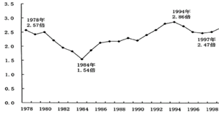
A．80年代初期下降与家庭联产承包有关 B．80年代后期增高与经济体制改革无关
C．1990年波动是因为“南方谈话”影响 D．1994年后下降是因为贯彻十五大精神
12．如图是改革开放以来某地人口增长示意图，据图判断该地最有可能是
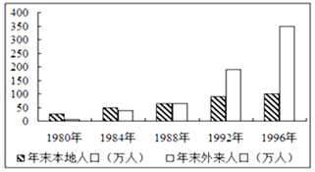
A．深圳 B．上海 C．香港 D．北京
13．改革开放以来，国企改革经历了几个阶段。1979年至1987年为第一阶段，改革的核心内容是放权让利，扩大国企自主权；1987年至1992年为第二阶段，核心内容是实行国企承包制；从1992年起，国企进入第三个阶段，即转换经营机制和建立现代企业制度阶段，以适应市场经济发展要求。对此理解正确的是
A．经济体制改革从城市开始 B．国企改革未突破原有体制
C．市场取向是国企改革方向 D．国企改革进程已基本完成
14．下列18世纪初国际贸易状况示意图紧扣某研究性学习的主题。该研究主题应是
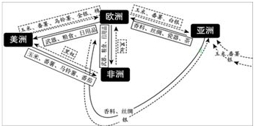
A．资本输出的历程 B．黑奴贸易的兴衰 C．世界工厂的出现 D．世界物产的交流
15．这一时期“中国的资本主义进入以民间力量为主导的自由发展阶段，不仅呈现出较快的发展势头，而且新的产业相继产生，企业集团开始形成，使中国的资本主义经济登上了一个新的台阶。”“新的台阶”出现的原因是
A．受到了外商企业利润的刺激 B．清政府放宽民间办厂的限制
C．辛亥革命推翻了清王朝统治 D．欧美列强暂时放松经济侵略
16．据民国初年农商部总务厅统计科所编《第一次全国农商统计表》1913年11月9日的统计，全国在1912年开设的公司有988家，工厂2001家，这是我国有史以来举办工商实业最多的年份。上述现象出现的主要原因在于
A．国民政府开展国民经济建设运动 B．辛亥革命改变民族工业发展环境
C．清政府放宽了对民间设厂的限制 D．欧美列强暂时放松对中国的侵略
17．下表是1913及1930中国机器纱线产额及消费量统计表（单位：磅）。它说明当时中国
 | 1913年 | 1930年
本国纱线产额 | 200000000 | 982070800
进口纱线额 | 358000000 | 22616000
出口纱线额 | / | 43987064
机器织机消费量 | 15000000 | 206913532
手工织机消费量 | 543000000 | 753786204
A．机器纺纱业获得长足发展 B．自然经济完全解体
C．纺织业处于国际领先地位 D．传统手工业的衰落
18．下图是20世纪初期中国民营工业新增厂矿及资本额示意图。该图反映的状况得益于
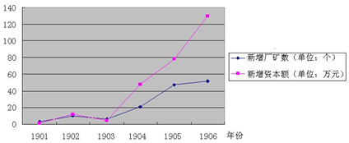
A．资产阶级革命运动高涨 B．维新派措施逐步实行
C．列强放松对华经济侵略 D．清政府经济政策调整
19．1960年7月，李富春同志在研究1961年国民经济计划时，提出要以“调整、巩固、提高”为基本精神。8月底，周恩来总理采纳了这一建议，提出在“调整、巩固”后面加上“充实”二字。1961年1月，中共八届九中全会正式通过这一方针。强调“充实”意味着国家
A．改善企业管理以提高产品的质量 B．开始调整国民经济各部门的比例
C．压缩基本战线规模以充实轻工业 D．充实“大跃进”取得的经济建设成果
20．导致下下图年至2000年中国市场化指数变化的主要原因是
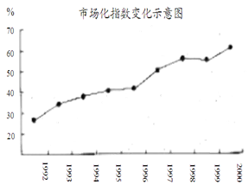
A．家庭联产承包责任制全面推行 B．城市经济体制改革的全面展开
C．中国已经加入世界贸易组织 D．社会主义市场经济体制推动
21．1982年宪法通过后，全国人大对宪法进行了五次修正，其中涉及市场经济的修改内容如下表。从中可以看出
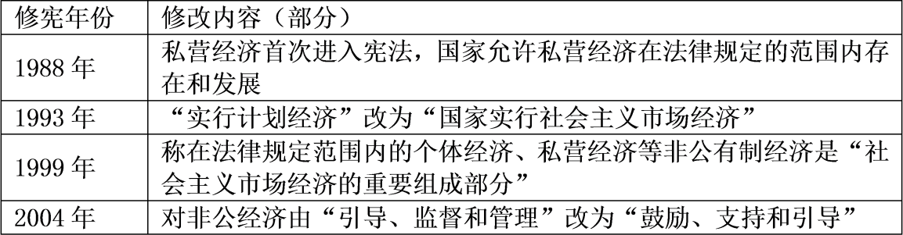
A．国家重点扶持非公有制经济的发展 B．改革开放有利于非公经济地位上升
C．频繁修宪不利于市场经济理论完善 D．非公有制经济成为市场经济的主体
22．以下是1997年世界出口经济数据统计，据此可以推断
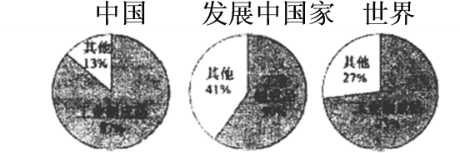
A．欧美发达国家的制造业开始衰落 B．我国的工业产业结构趋向于合理
C．世界制造业中心实现向中国转移 D．改革开放加快中国的工业化进程
23．面对经济危机，当时的美国总统胡佛认为，我们决不开动印刷机印制货币和债券，决不采纳顽固的破产主义者的意见，要通过严格减少政府开支和增加税收，通过有利可图的建设工程来增加就业。由此可见，这一时期美国政府
A．奉行凯恩斯主义 B．有限干预经济
C．完全地自由放任 D．有效缓解危机
24．19世纪末20世纪初，美国工人获得的工资占他们所生产商品总价值的17.5%。在个人收入方面，1920-1929年，占美国人口总数1％的最高收入人群的平均可自由支配的年收入从7492美元提高到13114美元.上述现象
A．有利于增加对工业企业的投资 B．是凯恩斯主义发展的必然结果
C．能够促进美国经济的持续繁荣 D．反映了美国经济存在潜在危机
25．1929～1933年一场席卷整个资本主义世界的经济危机,当时人们最有可能的体验是
A．“牛奶面包价格都涨到天上去了” B．“找工作比买彩票中奖还要难”
C．“整个西方世界像一潭死水般平静” D．“为共渡难关各国变得亲如兄弟
26．1939年，美国公共舆论研究所曾做过一项民意调查，23%的受访者认为“救济计划和公共事业振兴署”是最不受欢迎的新政措施，28%的受访者认为“救济计划和公共事业振兴署”是最受欢迎的新政措施。据此，下列判断最可靠的是
A．前面的数据较为可信 B．前后两个数据都不可信
C．后面的数据较为可信 D．前后两个数据都可信
27．1937年罗斯福试图通过国会立法增加自由派大法官人数的方式来“填塞”联邦最高法院以便施政。“填塞法院”计划最后被国会否决，但无形的压力使法官们开始支持新政措施，这被称为“拯救了最高法院的及时易帜”。这反映了当时美国
A．存在权力的制约与平衡 B．司法权对行政权的制约
C．总统权力高于司法权力 D．行政权扩大影响司法权
28．美国里根总统在1981年颁布行政命令，以“收益高于成本”原则 审核现行管制企业的规章，撤销和放宽了60多项管制条例。此后，联邦政府将原先负责的食品券和抚养未成年子女家庭补助等40多项补助项目交给州和地方政府承担，减轻社会保障责任。这表明美国联邦政府
A．减少国家干预，减轻政府负担 B．放松经济管制，恢复自由放任
C．放弃社保责任，缩减福利规模 D．扩大政府职能，转移福利开支
29．对下图美国各个时期经济发展变化原因解读正确的是
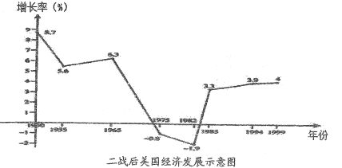
A．1950-1955年增长率下降是因为第三世界的兴起
B．1955-1965年增长率上升是受到朝鲜战争的影响
C．1975-1982年低谷是因为布雷顿森林体系的崩溃
D．20世纪90年代持续地增长是受益于信息技术革命
30．“为了保证农民在比较自由地支配自己的经济资源的基础上正确和安心地进行经营，为了巩固农民经济和提高其生产率，以及为了确切地规定农民所应担负的国家义务……”为此，苏俄（联）推行了
A．余粮收集制 B．固定粮食税 C．集体农庄制 D．义务交售制
31．瞿秋白曾作为记者于1920年8月访问苏俄，其后他在《赤都心史》中写道：“实际上‘粮食均配法’，收取农民出产物之全量，为近时西伯利亚以及其余各处农民反抗的真因——这种风潮，我们到莫斯科时已经很甚。”为解决这一问题，苏俄推行的政策是
A．改收粮食税 B．农业集体化 C．余粮收集制 D．大规模垦荒
32．1964—1980年，柯西金主持苏联政府工作，陆续推出了一系列被称为“新经济体制”的改革措施，重心在于解决行政命令方式盛行、企业缺乏自主权、企业和职工不关心经济成果等一系列问题，取得了巨大成就。柯西金的改革
A．突破了高度集中的计划经济体制 B．完全解决了经济领域积弊
C．初步建立社会主义市场经济体制 D．部分继承了赫鲁晓夫改革
33．下图所示为某阶段苏联国民生产总值和美国的对比图，其反映的苏联经济发展的态势及原因说法正确的是
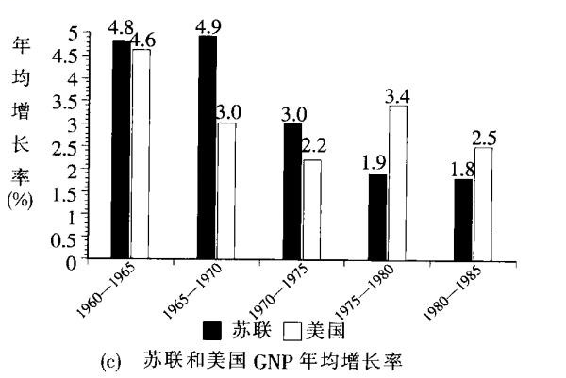
A．1960--1965年增长率高于美国，反映了赫鲁晓夫改革的效果
B．1965--1970年增长率高于美国，体现了斯大林体制的积极作用
C．1975-1980年增长率低于美国，说明勃列日涅夫改革没有取得任何成效
D．1980-1985年增长率仍然低于美国，体现戈尔巴乔夫经济改革的失败
34．1977年，美国通过与日本的谈判，规定日本在1980年以前每年对美国出口彩电175万台，比1976年减少40%。并在“有组织的自由贸易”（即管理贸易）的口号下，绕过关贸总协定的原则，搞“灰色区域措施”。以下不能够得出的结论是
A．美国推行贸易保护主义 B．美日之间经济竞争激烈
C．关贸总协定存在着漏洞 D．法制化贸易体系已建立
35．它“是一种新型的区域经济合作形式。没有专门的组织结构和机制化的贸易安排，成员国的所有优惠性措施或安排也适用于非成员经济体。与传统的区域经济一体化组织的排他性有本质的差别。”符合此特征的是
A．欧洲联盟 B．北美自由贸易区 C．亚太经济合作组织 D．世界贸易组织
36．阅读《2013-2016年世界经济增长率表》，从中可知
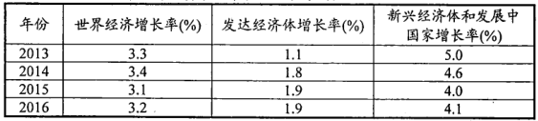
A．发达国家的经济总量低于新兴经济体 B．世界经济增长的动能不断弱化
C．发展中国家是世界经济增长的新动力 D．国际政治经济新秩序业已建立
37．美国总统特朗普上任后，对北美自贸区以及WTO等多边贸易协议频频开炮，不断利用美国本身市场的优势地位，提高特定商品的关税，设置贸易壁垒，大打贸易战，这引发了其他经济实体对美国实施贸易报复行为。这表明
A．经济全球化暂时陷入低潮状态 B．全球化缩小了国家间贸易差距
C．全球化不利于世界经济的健康发展 D．互利共赢观念成为国际社会的共识
38．战国某思想家认为，如果人们依顺天生具有的“性、情”做事追求利益、满足欲望的话，他们一定会做坏事、发生争夺，“犯分乱理”而归于暴带来坏结果。为此，他最有可能主张
A．用礼乐规范人的行为 B．治理国家要清静无为
C．用仁政恢复人的善性 D．要同等爱护所有的人
39．孔子曰：“奢则不孙（孙：同逊，恭顺），俭则固（固：简陋、鄙陋）。与其不孙也，宁固。”孔子这一言论的主要背景是
A．小农经济趋于鼎盛 B．礼乐制度走向瓦解
C．儒家学说成为正统 D．节俭恭顺蔚然成风
40．中国古代，“天”被尊为最高神。秦汉以后，以“天子”自居的皇帝举行祭天大典，表明自己“承天”而“子民”，官员、百姓则祭拜自己的祖先。这反映了秦汉以后
A．君主专制缘于宗教权威 B．政治统治借助于人伦秩序
C．皇权至上促成祖先崇拜 D．祭天活动强化了宗法制度
41．王阳明说：“求诸心而得，虽其言之非出于孔子者，亦不敢以为非也；求诸心而不得，虽其言之出于孔子者，亦不敢以为是也”。对此理解正确的是
A．自己成为判断是非的准绳 B．动摇了儒学思想的统治地位
C．继承了李贽离经叛道的思想 D．体现了知行合一的思想观念
42．唐宋两朝节妇烈女对照表

朝代 | 统治年限 | 节妇数 | 烈女数 | 节烈合计
隋唐 | 326 | 32 | 29 | 61
两宋 | 319 | 152 | 122 | 274
表中数据的变化反映了此
A．隋唐时期经济繁荣与社会风气的开放 B．隋唐统治者受儒家伦理纲常熏陶尚浅
C．宋代女性伦理植根于商品经济的发展 D．儒学信仰的重建强化了社会伦理观念
43．宋代程颢认为：“父子君臣，天下之定理。”明末清初黄宗羲则指出：“治天下犹曳大木然……君与臣，共曳木之人也”，“臣之与君，名异而实同”。这表明黄宗羲
A．延续了君为臣纲的传统 B．提倡君臣关系的平等性
C．否定君主制存在的价值 D．继承了传统的民本思想
44．顾炎武针对明代学风的弊病指出：“若有明一代之人，其所著书无非窃盗而已。”他强调凡做学问，“必古人之所未及就，后世之所不可无，而后为之”。在此，顾炎武
A．全盘否定明代的学术成果 B．提倡“经世致用”的学术精神
C．强调尊重前人的研究成果 D．强调独立思考并有所创新
45．在信仰问题上，普罗泰格拉公然宣称自己不信神并由此招致惩罚；而苏格拉底则相信自己的“灵机”而不是传统的邦神，这也成为他被控告的一个有力的理由。这实质上表明两人
A．都注重于对人的思考 B．都强调道德的重要性
C．都因犯罪遭到了惩罚 D．都公开反对宗教神学
46．美国学者约翰·梅里曼认为，古罗马诗人维吉尔长篇史诗《埃涅阿斯纪》的主人公埃涅阿斯是罗马公民理想人格的典范，意大利人文主义者对此进行神学解读，他们将埃涅阿斯的旅程诠释成基督徒的灵魂之旅。由此可见，人文主义者
A．推崇罗马神权统治 B．利用宗教表达诉求
C．否定天主教会教义 D．主张灵魂自我救赎
47．马丁·路德提出：“基督徒具有‘精神的属性’，在精神方面，他们是自由的，只服从于上帝……基督徒还具有‘肉体的属性’，在物质方面，应当服从世俗权威，可以当兵，可以嫁娶，可以过任何世俗生活。”其主要目的是
A．主张因信称义 B．否定教皇权威
C．反对禁欲主义 D．强调王权至上
48．文艺复兴时期的思想家主张人追求财富和现世的幸福，启蒙思想家考虑“要寻求一种结合的形式，使它能够以全部的力量来防御和保护每个结合者的人身和财富”。由此可以看出启蒙思想家思考的问题与文艺复兴时期的思想家相比，突出强调了
A．要构建民权政府 B．要批判神权统治
C．人性解放 D．平等自由
49．“所有这些人都有一个共同特点，不承认超自然力量的存在，认为一切外界事物都是可以被认识的，而认识外界的工具是科学，科学可以解释一切。但人如何得到科学呢？通过学习，通过教育，人接受教育而得到改造，将理性的力量释放出来。”材料中“这些人”是指
A．古希腊的苏格拉底学派 B．文艺复兴时期的人文主义者
C．启蒙运动时期的思想家 D．新文化运动时期的领袖人物
50．“在17世纪，（英国）煤运输方面的困难，曾是其作为燃料的一大缺陷。但到19世纪30年代以后，煤就可以自己运输自己了。”材料现象出现的主要原因是
A．石油成为主要能源 B．蒸汽机车的发明
C．近代电力工业的发展 D．人口的急剧增长
二、材料分析题
51．民族纺织巨子刘国钧的创业历程和“国钧精神"对目前的创业创新仍有很强的现实意义。阅读下列材料：
材料一 1930年刘国钧创办大成纺织厂以后，他拟出“忠信笃敬”为厂训。公开发表《土纱救国计划书》；高薪聘请留日纺织专家、购置机器设备；实行计件工资、挖掘生产潜力；开发“蝶球牌”、“征东牌”灯芯绒，首创常州机器印花技术；到1937年，企业资本总额增长十倍，被经济学家称为“大成现象”。
——摘编自《刘国钧文集·传记卷》
材料二 1937年9月，大成厂损失惨重。刘国钧将企业迁往内地，与四川实业家户作孚合作，在重庆创办大明纺织染公司。未能运出的纱锭设备被运至上海，他聘请英商挂名董事，开办了安达纺织公司。此外，纺织厂还在重庆、昆明、香港、越南的河内、缅甸的仰光等地设立了办事机构。他的苦心经营为民族纺织工业保存了实力，为抗战胜利做出了巨大贡献。
——摘编自汪洋《论民国时期企业家的社会责任》
材料三 新中国成立后，大成公司响应国家号召捐献50亿元（旧人民币），用于购买战斗机支援抗美援朝战争；率先参加公私合营，在上海、香港公司的毛纺机器也捐献给国家，产品迅速实现出口创汇。刘国钧热心公益事业，多次将书画、家具等捐赠给省市博物馆。
——摘编自常州市档案馆《大成公司档案史料文献》
（1）据材料一，概括“大成现象”出现的原因。

（2）据材料二，指出刘国钧抗战期间为保存民族纺织工业所做的努力。

（3）据材料三并结合所学知识，简析新中国成立后大成公司的举措所带来的影响，

52．启蒙运动是18世纪欧洲一场重大的思想和文化运动，它的核心特征是相信理性和知识的发展是社会合理化和人类幸福的条件。阅读下列材料：
材料一 启蒙运动从表面上看是一个五花八门的思想凑成的大杂烩，但人们更应该从某一中心点去考察启蒙哲学内在的精神脉搏，去发现它真正的历史意义。启蒙思想的基本倾向不在于反映和描绘生活，而在于相信人的思维具有塑造生活本身的力量和使命，从而推动了思想的世俗化进程以及科学的发展。
——卡西尔《启蒙哲学》
材料二 18世纪以来启蒙的主导理解形式并非完美无缺，它不仅对理智启蒙和规范启蒙的认识有片面性，而且相信两者是天然统一，并且是相互促进的。实际上，启蒙的理智层面把自然科学视为一切知识的典范，认为科学不仅必然造福人类，而且为人类知识提供了普遍标准和唯一正确的方法，显然包含着一种片面的科学主义偏见。在规范层面上，启蒙受资产阶级世界观影响，把从孤立的单个的个体作为理性和自由的唯一主体，把个人的抽象权利和私有财产权作为所有社会秩序的规范基础，显然也带有自由主义偏见。
——汪行福《理智启蒙和政治启蒙的区分与互补性思考》
完成下列要求：
（1）据材料一并结合所学知识，指出启蒙哲学内在的“精神脉搏”，分析其对社会发展产生的影响。

（2）据材料二，指出人们对启蒙运动不足的认识。结合所学知识，分析促使人们反思启蒙运动的原因。

（3）综合上述材料，谈谈你对思想解放认识

